МОУ ЗЮЗИНСКАЯ ОСНОВНАЯ ОБЩЕОБРАЗОВАТЕЛЬНАЯ ШКОЛА

ПУБЛИЧНЫЙ ДОКЛАД ДИРЕКТОРА

ПО ИТОГАМ 2008 – 2009 УЧЕБНОГО ГОДА

МОСКОВСКАЯ ОБЛАСТЬ
РАМЕНСКИЙ РАЙОН
село ЗЮЗИНО

1. Информационная справка о школе

Общая характеристика образовательного учреждения

Общая информация
Название по уставу | Муниципальное образовательное учреждение Зюзинская основная общеобразовательная школа
Год основания | 1902 г.
Юридический адрес | 140142 Московская область, Раменский район, село Зюзино.
Телефон | 8 (496) 9-90-54
e-mail | Zuz_ school@mail.ru
Адрес сайта в Интернете | www.shkola-zyuzino.narod.ru
Должность руководителя | Директор школы
Фамилия, имя, отчество руководителя | Шмелёва Татьяна Антоновна
Свидетельство о регистрации (номер, дата выдачи, кем выдано) | № 3067 РФ Московская областная регистрационная палата «19»06 2002г.
Лицензия | А 58241 до30. 12. 2010г.
Аккредитация | АА 136466 от 04.06 2004 г.

ИНФОРМАЦИОННАЯ СПРАВКА О ШКОЛЕ
МОУ Зюзинская основная общеобразовательная школа находится в центре села Зюзино.
На территории села Зюзино располагается воинская часть и совхоз «Красковский». Предприятий бюджетной сферы нет. Основной контингент населения занято в сельском хозяйстве, рабочие и пенсионеры.
Зюзинскую школу посещают также дети из близлежащих деревень Копнино и Полушкино.
Из 63 учащихся, посещающих школу, дети рабочих составляют50%, дети работников сельского хозяйства – 23%, дети военнослужащих – 7,6%, прочих профессий – 19,2% . Из числа 19,2% (прочие профессии) в школе обучаются дети учителей – 2%, частных предпринимателей – 8%, служащих – 9,2%. (рис.1)
(рис.1)
Организации, с которыми взаимодействует школа: Комитет по образованию Раменского района, Районный комитет по физкультуре и спорту, комиссия по делам несовершеннолетних, местная библиотека, ФАП, Быковский центр развития творчества детей и юношества.
Детские дошкольные учреждения на территории села Зюзино, Копнино и Полушкино отсутствуют, что создаёт большие трудности для жителей деревень и сложности, связанные с набором детей в 1-й класс школы. По этой причине молодые семьи покидают деревни и переселяются в города или посёлки, где есть детские сады, хотя детей дошкольного возраста в данных деревнях достаточно много (анализ будет приведён ниже).
Социальный паспорт школы.
1. Всего учащихся в школе 63
2. Мальчиков 35
3. Девочек 27
4. Неполные семьи 8
5. Многодетные семьи 4
6. Неблагополучные семьи 2
7. Опекаемые дети 3
8. Дети-инвалиды 0

9. Всего классов 9
10. Группа продлённого дня 1

11. Количество учителей 18 (вместе с совместителями)
- высшей категории 2
- 1 категории 6
- 2 категории 10

12. Учителей совместителей 1

13. Кружков 6
14. Детские творческие объединения 1
15. Количество занимающихся детей 58
16. Количество выпускников 2009 г. 7

Спектр образовательных услуг.
Школа предоставляет базовые и дополнительные образовательные услуги бесплатно.

Школа работала в режиме 5-дневной рабочей недели в одну смену. Имелась 1 ГПД.
Имеются кабинеты: труда, физики-химии-информатики.

В 2008-2009 уч.г. в 9 классе обучалось 7 человека. Из них курс основной школы окончили:
1 человек – на «отлично», выдан аттестат особого образца Шичкину Роману
2 человека окончили на «4» и «5».

Остальные учащиеся переведены в следующие классы решением педагогического совета школы.

Оценка учебной деятельности.

В работе с учащимися администрация и педколлектив МОУ Зюзинская основная общеобразовательная школа руководствуется Законом РФ об образования, Уставом школы, Методическими письмами и рекомендациями Министерства образования РФ, Министерства образования Московской области и Комитета образования Раменского района, в которых определён круг регулируемых вопросов о правах и обязанностях участников образовательного процесса.

Учебный план школы на 2008-2009 учебный год был составлен на основании базисного учебного плана (БУП 1998 г.). При составлении учебного плана соблюдалась преемственность между ступенями обучения и классами, сбалансированность между предметными циклами, отдельными предметами.
Уровень недельной учебной нагрузки на ученика не превышал предельно допустимого.
Образовательная программа школы и учебный план предусматривают выполнение государственной функции школы – обеспечение базисного образования и развитие ребёнка в процессе обучения.

Одним из важнейших факторов внутришкольного контроля школы в истекшем учебном году явилась оценка учебной деятельности учащихся и учителей. Осуществление, которой проводилось в ходе мониторинга успеваемости классов в целом, а также отдельных предметов по плану внутришкольного контроля в виде административных контрольных работ.

Оценка обученности учащихся по школе проводилась на базовом уровне.

В ходе контроля ЗУН учащихся и анализа их результатов наблюдается снижение уровня обученности от начальной школы к основной. Подводя итог уровня обученности необходимо сделать выводы, что результаты усвоения базового компонента по предметам можно считать удовлетворительными. В ходе анализа стала очевидна выраженная уровневая дифференциация между классами, во многом объяснимая неоднородностью состава учащихся по обучаемости, что делает целесообразным совершенствование урочной и внеурочной работы учителей, дополнительных занятий и системы выравнивания.

Объективный анализ показателей обучения свидетельствует, что учебный материал учащимися осваивается в основном на репродуктивном уровне, так как соответствующие ему показатели (в среднем около 70% от максимально возможного результата), чем показатели обучения творческого, обеспечивающего более высокий уровень развития учащегося.

В школе реализуется принцип индивидуализации и дифференциации при работе с учащимися (за счёт малого наполнения классов эта форма работы является достаточно эффективной).

На недостаточном пока уровне практическая направленность уроков, межпредметные связи – все это негативно сказывается на обучении учащихся.

По плану ВШК и в рамках аттестации педработников проводились срезы знаний учащихся. Результаты контрольных работ показали, что оснавная масса учащихся подтвердила уровень своих знаний по предметам. Предварительный контроль готовности к итоговой аттестации выпускников основной школы проводился в виде диагностических контрольных работ и пробных экзаменационных работ по русскому языку (изложение) и алгебре. Результаты анализировались и обсуждались на совещании при директоре и завуче.

Итоговая аттестация 2008-2009 года прошла без нарушений. Предметы, сдаваемые учащимися 9 класса по выбору, были английский язык (устно 2 человека), обществознание (5 человек), основы безопасности жизнедеятельности (устно 7 человек).

Формы организации ученого процесса в прошедшем учебном году.

уроки (классно-урочная форма)
лекции, семинары, практикумы
надомное обучение
консультации
олимпиада, конкурсы
проектная деятельность
тематические мероприятия

Учебный план на прошедший учебный год выполнен полностью, учебные программы пройдены.

Основными элементами контроля учебно-воспитательного процесса в прошедшем учебном году были:

.выполнение всеобуча.
состояние преподавания учебных предметов.
качество ЗУН учащихся
качество ведения школьной документации
выполнение учебных программ и предусмотренного минимума письменных работ
подготовка и проведение итоговой аттестации за курс основной школы
выполнение решений педагогических советов и совещаний.

Анализ эффективности работы школы за 2008-2009 учебный год рассмотрен в соответствии со следующими вопросами:

- педагогические кадры
- анализ учебного процесса по результатам административных контрольных работ, срезам знаний по предметам.
- анализ результатов классно-обобщающего контроля
- анализ состояния работы со школьной документацией
- анализ состояния работы с родителями.
- анализ результатов итоговой аттестации.
- анализ воспитательной работы школы
- задачи на 2008-2009 учебный год.

В апреле 2009 года школа успешно прошла государственную аккредитацию.

ХАРАКТЕРИСТИКА ПЕДАГОГИЧЕСКОГО КОЛЛЕКТИВА

Педагогический коллектив школы – сообщество единомышленников, в котором удаётся сохранять традиции школы, развивать познавательно-творческую активность, формировать особую созидательную коллективную ментальность.
Всего педагогов – 18,
Из них совместителей – 1
Средний возраст – 45 лет
Мужчин - 4
Женщин - 14
Имеют высшее образование – 16
Среднее специальное - 2
(рис. 2)
Уровень образования учителей

Квалификационный уровень учителей

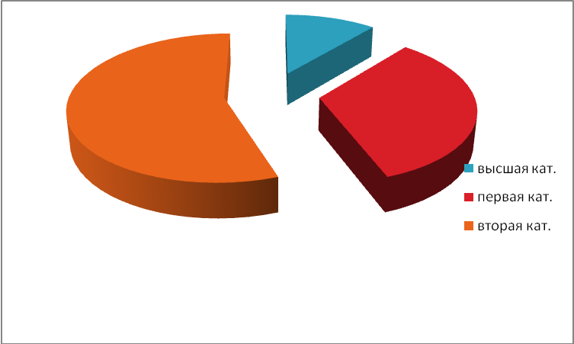

(рис.3)

Уровень профессионализма учителей

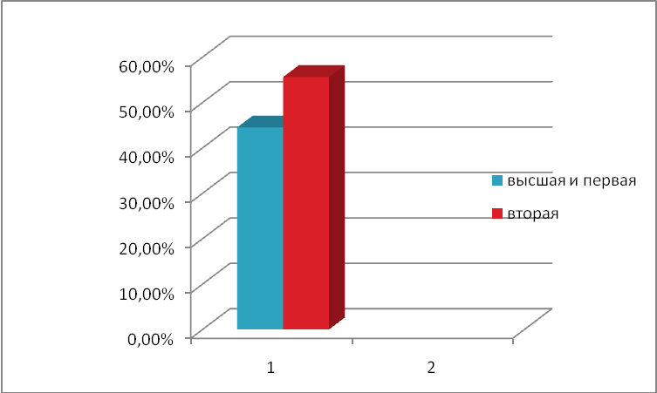

(рис.4)
В отчётном году курсы повышения квалификации в МЦ прошли 8 учителей. Педагоги школы в течение всего года решали важные воспитательные задачи, такие как патриотические, нравственные, этические.
Разработаны и проведены проекты по английскому языку (Самсонова Е.Л.),
по русскому языку (Богушевская О.А.).

Все проектные задания, их цели и задачи обсуждались на методических совещаниях у завуча и индивидуально. Обсуждались вопросы интеграции с другими предметными областями. Работа над каждым из проектов становилась коллегиальной, что придавало проекту значимость и активизировало познавательный интерес, как учащихся, так и учителей.

Сравнительный квалификационный анализ педагогических кадров

 | 2005-2006 |  | 2006-2007 |  | 2007-2008 |  | 2008-2009
Количество учителей | 13 |  | 14 |  | 17 |  | 18
Высшая | 1 | 7,7% | 2 | 14,2% | 1 | 5,9% | 2 | 11,1
Первая | 3 | 23% | 3 | 21,4% | 4 | 23,5% | 6 | 33,3
Вторая | 7 | 53,8% | 7 | 50% | 9 | 53% | 10 | 55,6
Другие категории | 2 | 15,4% | 2 | 14,2% | 3 | 17,6% | 0 | 0

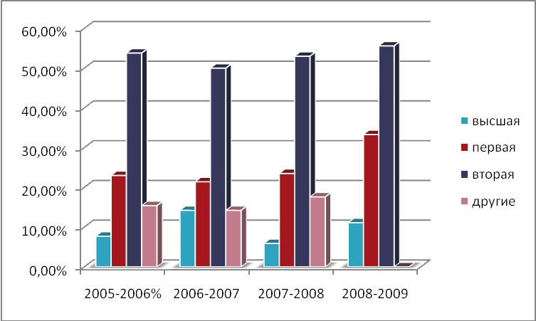

(рис.5)

Анализ учебного процесса.
На основании работы школы за 2007-2008 учебный год коллектив школы выдвинул на 2008-2009 учебный год образовательные задачи, предусматривающие:

Формирование необходимых условий и механизмов для модернизации образовательной среды школы в направлении доступности, повышения качества и роста эффективности образования.

- формирование у учащихся потребности в обучении, саморазвитии;
- раскрытие творческого потенциала учащихся и учителя;
- стимулирование учителя;
- применение современных методик обучения;
- повышение профессионального уровня учителя;
- гуманизация образовательного процесса;
- совершенствование ученического самоуправления и развитие качеств
лидера у школьников

Создание здоровьесберегающих условий организации образовательного процесса.

- совершенствование нормативно-правовых условий развития и сохранения здоровья учащихся.
- развитие материально-технической базы с целью создания условий для
сохранения здоровья учащихся.

На основании выдвинутых задач педсоветом было принято решение о проведении мероприятий, способствующих их выполнению:

Продолжить систему мониторинга учебных результатов учащихся;
Организовать проведение тематических педсоветов по проблеме личностно-ориентированного обучения учащихся, изучению новых педтехнологий, совещаний при завуче по повышению качества образования, индивидуализации образования, повышения эффективности урока, мотивации обучения.
Главным условием для достижения поставленных задач являлось включение каждого ребёнка на каждом учебном занятии в деятельность с учётом его способностей и возможностей.
Учебный план был сориентирован на усиление общеучебной подготовки учащихся. Все программы скорректированы и пройдены полность.
класс | Предмет | Кол-во часов |  | %  Вып. | Причины  невыполнения
 |  | По програм | Фактичес  ки | %  Вып. | Причины  невыполнения
1 | Обучение грамоте и литературное чтение | 130 | 132 | 100% | -
 | Обучение письму и русский язык | 115  46 | 116  46 | 100%
 | Окружающий мир | 33 | 33 | 100%
 | математика | 130 | 129 | 100% | Вып.за счет укрупн. Дид. Ед.
 | Физкультура | 68 | 67 | 100% | Праздн.
2 | Русский язык | 170 | 170 | 100%
 | Литературное  Чтение | 136 | 139 | 100% | Праздн. и изм. в расписании
 | математика | 170 | 170 | 100%
 | Окружающий мир | 68 | 67 | 100% | Укрупн. дид. ед
 | Физкультура | 68 | 67 | 100% | Праздн.
3 | Русский язык | 170 | 170 | 100%
 | Литературное чтение | 136 | 139 | 100% | Иззм. В расписании
 | математика | 170 | 170 | 100%
 | Окружающий мир | 68 | 67 | 100% | Укрупн. дид. ед.
 | Физкультура | 68 | 67 | 100%
4 | Русский язык
 | Литературное чтение
 | Математика
 | Окружающий мир
 | Физкультура | 68 | 66 | 100% | Укрупн. дид. ед.
5 | Русский язык | 204 | 205 | 100% | Изм. в расп.
 | литература | 98 | 98 | 100%
 | Английский язык | 102 | 101 | 100% | укрупн. дид. ед.
 | Математика | 170 | 170 | 100%
 | История | 68 | 69 | 100% | Изм. в расписп.
 | Природоведение | 68 | 70 | 100% | Изм. в расписп.
 | ОБЖ | 34 | 33 | 100% | Праздн.
 | Физкультура | 68 | 69 | 100%
6 | Русский язык | 204 | 202 | 100%
 | Литература | 98 | 98 | 100%
 | Математика | 170 | 170 | 100%
 | История | 67 | 67 | 100%
 | География | 68 | 68 | 100%
 | Биология | 67 | 67 | 100%
 | ОБЖ | 34 | 35 | 100%
 | Физкультура | 68 | 67 | 100% | Укрупн. дид. ед.
7 | Русский язык | 170 | 168 | 100% | Укрупн. дид. ед.
 | Литература | 68 | 68 | 100%
 | Английский язык | 102 | 101 | 100% | Укрупн. дид.ед.
 | Алгебра | 136 | 136 | 100%
 | Геометрия | 68 | 68 | 100%
 | История | 67 | 67 | 100%
 | География | 68 | 68 | 100%
 | Физика | 68 | 68 | 100%
 | Биология | 68 | 68 | 100%
 | ОБЖ | 34 | 33 | 100%
 | Физкультура | 68 | 66 | 100% | Праздничн.
8 | Русский язык | 102 | 103 | 100%
 | Литература | 70 | 68 | 100% | Укрупн. дид. ед.
 | Английский язык | 102 | 101 | 100% | Праздн.
 | Алгебра | 102 | 102 | 100%
 | Геометрия | 68 | 69 | 100%
 | История | 68 | 68 | 100%
 | Обществознание | 34 | 34 | 100%
 | География | 68 | 67 | 100% | Изм. в расп.
 | Физика | 68 | 67 | 100%
 | Информатика | 34 | 34 | 100%
 | Химия | 68 | 68 | 100%
 | Биология | 68 | 67 | 100%
 | Физкультура | 68 | 66 | 100% | Праздничн.
 | ОБЖ | 34 | 35 | 100%
9 | Русский язык | 68 | 69 | 100%
 | Литература | 102 | 102 | 100%
 | Английский язык | 102 | 100 | 100% | Укрупн. дид. ед.
 | Алгебра | 102 | 102 | 100%
 | Геометрия | 68 | 68 | 100%
 | История | 101 | 101 | 100%
 | География | 68 | 68 | 100%
 | Физика | 68 | 66 | 100% | Праздн.
 | Химия | 68 | 68 | 100%
 | Биология | 68 | 68 | 100%
 | Физкультура | 68 | 67 | 100%
 | Черчение | 34 | 34 | 100%
 | ОБЖ | 34 | 34 | 100%

Статистика 2008-2009 учебного года.

№ п. | Показатели (абсолютные) | Значение
1 | Количество учащихся обучающихся на 4 и 5 (всего) | 28
 | начальная ступень | 11
 | основная ступень | 17
 | старшая ступень | 0
2 | Кол-во выпускников основной школы, получивших аттестаты (всего) | 7
 | особого образца | 1
 | о завершенном образовании без троек в текущем учебном году | 2
3 | Кол-во выпускников средней школы, получивших аттестаты (всего) | 0
 | особого образца | 0
 | о завершенном образовании без троек в текущем учебном году | 0
4 | Кол-во учащихся оставшихся на повторное обучение (всего) | 0
 | в начальной школе | 0
 | в основной школе | 0
5 | Количество выпускников основной школы, продолживших обучение после окончания 9 кл. (всего) | 7
 | в 10 классе | 0
 | в ССУЗе | 3
 | в УНПО | 4
6 | Количество выпускников средней школы поступивших в ВУЗы | 0
7 | Количество выпускников средней школы поступивших в ССУЗы | 0

4 | Кол-во классов в ОУ(всего) | 9
 | начальная ступень (1-4 кл.) | 4
 | основная ступень (5-9 кл.) | 5
 | старшая ступень (10-11 кл.) | 0
5 | Кол-во учащихся в ОУ(всего) | 63
 | начальная ступень (1-4 кл.) | 27
 | основная ступень (5-9 кл.) | 36
 | старшая ступень (10-11 кл.) | 0
6 | Кол-во выпускников ОУ(всего) | 13
 | начальная ступень (4 кл.) | 6
 | основная ступень (9 кл.) | 7
 | старшая ступень (11 кл.) | 0
7 | Кол-во учащихся 8 классов | 4
8 | Кол-во учащихся 9 классов | 7

Организация образовательного процесса
№ п. | Показатели (абсолютные) | Значение
1 | Кол-во выпускников, участвовавших в ЕГЭ (всего) : | 0
 | по русскому языку | 0
 | по математике | 0
 | по трем и более предметам
2 | Кол-во обучающихся, участвовавших в олимпиадах (всего) | 0
 | муниципальные | 0
 | вузовские, дистанционные и др. | 0
3 | Количество учащихся, осваивающих образовательные программы в форме:
 | семейное образование | 0
 | экстернат | 0
 | обучение по индивидуальному плану | 0
4 | Количество научных обществ учащихся | 0
5 | Кол-во обучающихся, участвовавших в научно-исследовательской и проектной деятельности (уч.год) | 7
6 | Количество творческих коллективов в ОУ(всего) | 4
 | бесплатных | 4
 | на платной основе | 0
7 | Кол-во учащихся занимающихся в творческих коллективов в ОУ (всего) | 36
 | бесплатных | 36
 | на платной основе | 0
8 | Количество спортивных секций в ОУ(всего) | 2
 | бесплатных | 2
 | на платной основе | 0
9 | Кол-во учащихся занимающихся в спортивных секциях в ОУ (всего) | 21
 | бесплатных | 21
 | на платной основе | 0
10 | Кол-во участников городских, районных спортивных соревнований (всего) | \18
 | начальная ступень | 1
 | основная ступень | 17
 | старшая ступень | 0
11 | Кол-во участников городских, районных творческих конкурсов (всего) | 7
 | начальная ступень | 0
 | основная ступень | 7
 | старшая ступень | 0
12 | Количество учащихся, участвующих в деятельности детских и юношеских школьных общественных организаций | 63
13 | Количество учащихся, пользующихся дополнительными платными услугами в ОУ (всего) | 0
 | начальная ступень | 0
 | основная ступень | 0
 | старшая ступень | 0
14 | Количество детей, охваченных дошкольной подготовкой | 5
15 | Наличие общественных органов управления | Да
16 | ОУ имеет действующую программу развития | Да

Сравнительная характеристика успеваемости 2006-2007 и 2007-2008 и 2008-2009 учебных годов
 | 2006  -2007 | % | %кач.  знан. | 2007-2008 | % | %кач.  знан. | 2008-  2009 | % | %кач.  знаний
Отличников | 5 | 9,6 |  | 4 | 6,5 |  | 7 | 11,2
На «4» и «5» | 17 | 32,7 | 42,3 | 23 | 37 | 43,5 | 21 | 33,3 | 44,4%
Ост. на второй год | 0 | 0 |  | 1 | 1.6 |  | 0 | 0
Остальных |  |  |  | 34 | 54,8 |  | 35 | 55,5

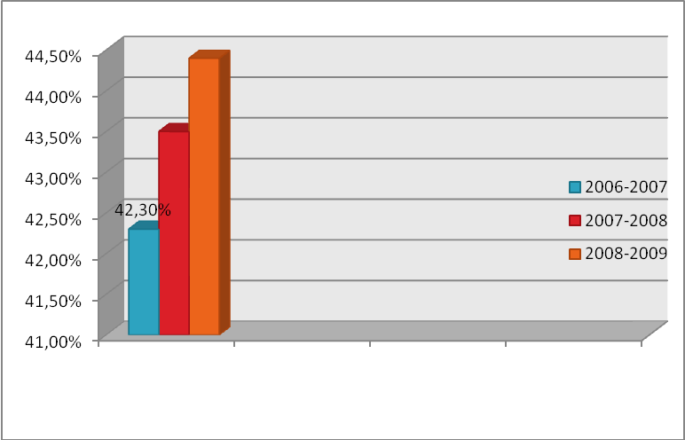
(рис.6)

Сопоставительный анализ хорошистов и отличников за 2006-2007,
2007-2008 и 2008-2009 уч.г
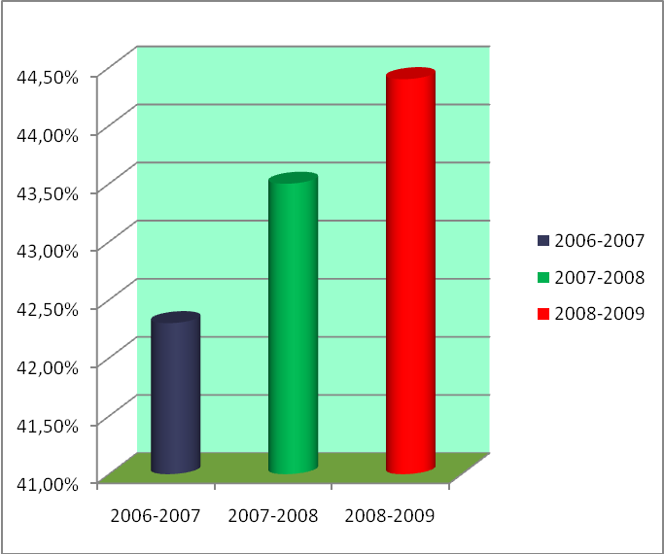
(рис.7)

Сопоставление качества знаний учащихся за 2006-2007, 2007-2008 и 2008-2009 уч.г.

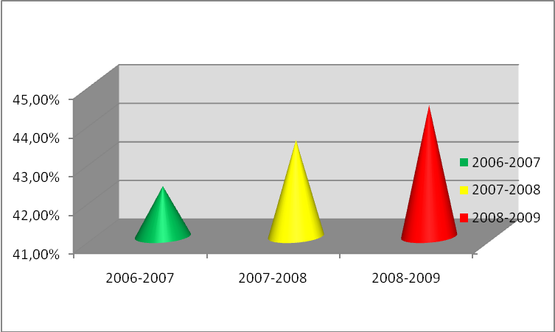
(рис.8)
.
Анализ учебного процесса по результатам административных контрольных работ.

Применяя в своей работе разнообразные и разноуровневые формы обучения, учителя создали все необходимые условия для реализации обучения детей с разными способностями, с разной степенью усвоения учебного материала.
Анализ учебного процесса производился по результатам проверок знаний, умений и навыков

Административные контрольные работы
Срезы знаний по предметам
Контрольное тестирование

Результаты анализа проведенных за год работ по русскому языку и математике.
Русский язык

классы | % качества знаний на начало года | % качества знаний на конец года
5 | 48 | 62
6 | 30 | 37
7 | 38 | 38
8 | 46 | 53
9 | 39 | 50

Математика
классы | % качества знаний на начало года | % качества знаний на конец года
5 | 51 | 53
6 | 39 | 39
7 | 33 | 33
8 | 52 | 54
9 | 46 | 50

Из приведенных таблиц видно, что % качества знаний по русскому языку и математике на конец года в основном увеличились по сравнению с результатами качества на начало года.
Качество знаний учащихся по предметам
по начальной школе

класс | Литерат.чт. | Русск.яз. | математика | Окружающий мир | Итого по классу
2 | 57 | 29 | 43 | 43 | 63
3 | 55 | 45 | 50 | 55 | 70,5
4 | 92 | 75 | 84 | 92 | 75
По основной школе.
кл | Рус. | Лит. | Матем. | Алг. | Геом. | Англ. | физика | Ист. | Геогр. | Биол. | Хим.
5 | 71 | 85 | 85 | - | - | 85 | - | 85 | 85 | 85 | -
6 | 25 | 25 | 25 | - | - | 25 | - | 25 | 25 | 25 | -
7 | 0 | 66 | - | 33 | 33 | 33 | 66 | 66 | 66 | 66 | -
8 | 57 | 57 | - | 57 | 43 | 43 | 71 | 57 | 71 | 57 | 43
9 | 50 | 50 | - | 50 | 50 | 50 | 50 | 100 | 50 | 50 | 50

По результатам анализа срезов знаний рекомендовано:

Учителю русского языка и литературы:
Осуществлять мониторинг знаний учащихся;
Тщательно продумывать практическую направленность в обучении русскому языку;
Регулярно включать в содержание учебного материала повторение изученных тем;
Формировать умения применять полученные знания в новой ситуации.

Учителю математики:

Осуществлять дифференцированный подход при подборе учебного материала;
Постоянно осуществлять контроль и коррекцию
Обеспечивать закрепление базовых умений на уроках
Систематически обучать школьников приемам работы с различными типами контролирующих заданий.

Учителю химии:
При выполнении заданий приучать учащихся использовать схемы, рисунки, таблицы, графики, фотографии.
Усилить экспериментальную сторону курса химии
Использовать текущий контроль в форме мини-контрольных работ
В тестовой форме, проверяющих как знание текущего материала, так и пройденного ранее.
Формировать умение применять полученные знания в новой ситуации.

Учителю биологии:
Осваивать и применять инновационные методы работы на уроке
Осуществлять контроль знаний основных понятий, правил, законов, теорий .

Результатами успеваемости учащихся по ИЗО, музыке, трудовому обучению являются хорошо сформированные навыки, выразившиеся с творческих работах детей, что было продемонстрировано в школьных концертах, школьных выставках работ учащихся.

Результаты итоговой аттестации учащихся 9 класса.

В 2008-2009 учебном году в 9 классе обучалось 7 человек. К прохождению итоговой аттестации решением педсовета были допущены все 100% учащихся. Итоговая аттестация проводилась в новой форме:
Обязательные предметы:
Русский язык - письменно
Алгебра - письменно
Предметы по выбору:

обществознание (устно) - 5 человек 71,4%
ОБЖ (устно) - 7 человек 100 %
Английский язык (устно) - 2 человека 28,6%

Все выпускники успешно сдали экзамены и получили аттестаты за курс основной школы.

Планируется продолжение учебы в техникумах .

ВОСПИТАТЕЛЬНАЯ РАБОТА.
Цель: Формирование и развитие в воспитательном пространстве школы условий, содействующих социализации личности каждого ребёнка

Задача:  Активизировать  вопросы социали-  зации личности в  содержании учеб-  но-воспитатель-  ной деятельности  педагогического  коллектива шко-  лы |  | Задача:  Содержание  Формы и содержание методической работы с  классными руководителями. |  | Задача:  Внедрение опыта, получен-  ного лидерами  ученического самоуправления  в ходе их  Деятельности  в школе и среди общественности  села Зюзино. |  |  | Задача:  Повышение  эффективности  внеклассной и  внеурочной  деятельности  уч-ся, способству  ющую развитию  умственного и  творческого  потенциала.
Задача:
повышение эффективности внеклассной и внеурочной деятельности учащихся, способствующей развитию их умственного и творческого потенциала, расширению кругозора, сохранению здоровья.
Приоритетными направлениями воспитательной работы были: «Культура, Здоровье. Интеллект». В результате проведения социологических исследований в школе созданы новые интересные программы, часть которых реализована в 2008-2009 учебном году, другие получат продолжение в 2009-2010 учебном году. Успешно воплощаются в жизнь программы: «Село и дети», «Растим патриотов России», «Школа - гуманитарный центр деревни», «Информационное образование» и др. В школе работают творческие педагоги, способные увлечь и повести за собой детей. Они постоянно совершенствуют формы и методы воспитательной работы.

Анализ воспитательной работы.
Проведено тематических проверок- 6 / «Проверка планов воспитательной работы» ( 1 раз в четверть) ; «Организация дополнительного образования» ; «Работа с неблагополучными семьями; «Работа с учащимися группы «риска». Профилактика правонарушений»; «Организация классного руководителя с классным активом»; «Эффективность классных часов».
Персональных проверок- 3 / «Выполнение должностных инструкций классного руководителя»; «Работа классного руководителя с родителями»; «Организация профориентационной работы»/.
Для решения поставленных задач осуществлялась следующая деятельность:
Задача | Какая осуществля-  лась  деятельность | Кто  привлекался | Анализ полученного результата | Проблемы, перспективы, решения
Активизировать вопросы социализации личности в содержании учебно-воспитательной деятельности педагогического коллектива школы. | 1. Советом самоуправления разработан пример структуры классного самоуправления.  4. Классными коллективами разработаны и начали успешно работать собственные структуры самоуправления, ориентированные на структуру школьного самоуправления.  3. Сотрудничество между органами самоуправления и администрацией и педагогическим кол-вом гимназии.  4.Обмен опытом, проведение воспитательных мероприятий.  5.Традиционные школьные праздники  8. Популяризация школьных творческих проектов. | Члены Совета  Школы ,советы классов, классные руководители, педагоги дополнительного образования, администрация школы. | 1. Уч.коллектив выходит со своими проблемами на уровень администрации и находит понимание.  2. Проведенные мероприятия получили самую высокую оценку не только школьного коллектива, но и жителей сел Зюзино, Копнино, Полушкино.  6. Значительно выросла популярность творческих проектов и активность учащихся.  Поставленную задачу можно считать выполненной | Педагогическому коллективу, классным руководителям необходимо принять самоуправление учащихся не как игру, а как реальный опыт в ходе которого и формируется социально-активная личность.
Продолжается работа по повышению эффективности созданной в школе воспитательной системы. Стратегической целью воспитательной системы является создание условий для формирования духовно – нравственной личности, способной успешно ориентироваться и развиваться в существующих политических и социально – экономических условий.
Программа развития школы в части воспитания предусматривает несколько направлений деятельности:
духовно-нравственное воспитание;
гражданско-правовое воспитание;
патриотическое воспитание
трудовое воспитание;
эстетическое воспитание;
программа «Здоровье»;
воспитание познавательных интересов
работа с детьми группы риска и детьми, находящимися в социально опасном положении;
развитие дополнительного образования;
развитие ученического самоуправления

Основные направления воспитательной деятельности школы
духовно-нравственное воспитание;
гражданско-правовое воспитание;
патриотическое воспитание;
эстетическое воспитание;
трудовое воспитание;
программа "Здоровье";
воспитание познавательных интересов.

Система дополнительного образования школе преследует следующие цели:

1. Организация послеурочного времени учащихся.Профилактика правонарушений среди школьников.
2. Создание условий для полной реализации каждого ученика в школе.
3. Развитие творческих способностей и талантов учащихся.
4. Наиболее полный охват сетью кружков, студий и секций ученического коллектива школы.
5. Приобщение к кружкам различных направлений детей из близлежащих населённых пунктов.
6. Создание условий для участия учащихся во внутришкольных, районных и конкурсах и смотрах.

Школьные кружки и творческие объединения
Охват детей – 58 человек – 95%
Наибольшей популярностью у учащихся пользуются такие творческие объединение кукольный театр «Петрушка» (руководитель Бабушкина Л.Ф.), танцевальная ритмика (руководитель – Косвинцева И.П.). Занятия указанных кружков проходили живо и интересно, дети с удовольствием занимались, играли, пели, танцевали и т.д. В этом учебном году творческое объединение кукольный театр «Петрушка» стал лауреатом районного конкурса .
Кружок «Умелые руки» (руководитель Осокина Т.Д.) также вызывает интерес у учащихся. Дети занимались с изонитью, учились шить, принимали деятельное участие в изготовлении карнавальных костюмов.

Кружки, такие как «Юный корреспондент» (руководитель Семенюк И.П.), математический (руководитель Рочагова З.С.) созданы для учащихся 8 – 9 классов. Носят более научный характер, что позволяет более углублённо и интересно изучать предмет. На занятиях используется материал, который ранее отрабатывался на уроках, но в игровой и занимательной форме, интегрируя с другими предметами. На занятиях используется наглядность, технические средства, дидактический материал.

«Формирование здорового образа жизни»
Мероприятия, направленные на формирование ЗОЖ, проходили в течение всего учебного года. Это многочисленные лекции и беседы врачей, спортивные соревнования.
Классными руководителями проводились со старшеклассниками анонимное обследование по употреблению наркотиков и спиртных напитков, врач местной амбулатории прочитала лекцию по профилактике наркомании и вреде курения, учащиеся 8-9 классов просмотрели видеофильм «Реквием» и «Мама, подари мне жизнь», сотрудники детской комнаты милиции рассказали выпускникам об опасности употребления наркотических веществ. Особое внимание уделялось детям, стоящим на учете в КДН, в школе и с детьми группы «риска». Следует отметить, что результатом этой работы является отсутствие наших учеников списках, состоящих на учете в милиции и наркологических учреждениях.
В школе велась работа по профориентации, которая включала в себя диагностику способностей и индивидуальные консультации. Составлены психологические портреты в соответствии с психотипом учащихся.

Организация физкультурно-оздоровительной и спортивной деятельности
За организацию этого направления работы отвечает учитель физкультуры Буханов В.А. В школе решается задача создания условий для физического развития и совершенствования учащихся.
В течение года в блоке дополнительного образования работали секции по футболу, настольному теннису, проводились школьные соревнования по волейболу, баскетболу, мини-футболу, «Веселые старты».
Школьные команды участвовали в районных соревнованиях.

Планируя работу на следующий год, необходимо учесть, что в качестве пропаганды здорового образа жизни и для сплочения классных коллективов необходимо больше проводить спортивных праздников и школьных соревнований, особенно для детей младшего возраста.
Команда школы под руководством тренера Буханова В.А. принимала участие в легкоатлетической эстафете и других соревнованиях.
Дважды в год проходили операции «Внимание, дети!», учащиеся знакомились с правилами дорожного движения, разыгрывали сценки как пешеходы.

Работа с родителями
Задача привлечения родителей к активному участию в жизни школы и создания условий для сотворчества учащихся, учителей и родителей традиционно решается успешно. Многие родители принимали участие в подготовке различных классных мероприятий, конкурсов, концертов, организации экскурсий. Они одновременно и желанные гости, и помощники. Это очень приятно. Очень успешно и на высоком уровне прошла общешкольная родительская конференция, на которой подводились итоги, обозначались проблемы, которые предстоит решать, выбирались кандидаты в школьный совет. Необходимо отметить, что в силу объективных причин (большое наслоение мероприятий друг на друга) традиционный спортивный праздник «Мама, папа, я – спортивная семья» в прошедшем году не был проведен. В целях повышения роли семьи в воспитании ребенка необходимо запланировать на будущий год проведение общешкольного праздника «Моя семья», включающего концертные программы, различные спортивные соревнования и творческие конкурсы.

Задачи на 2009-2010 учебный год.

Исходя из вышеизложенного, учитывая потребности учащихся и их родителей, а также необходимость дальнейшего развития воспитательной системы школы, в 2007-2008 учебном году целесообразно решать следующие воспитательные задачи:
Формирование в школьном коллективе детей и взрослых уважительного отношения к правам друг друга и традициям школы;
Повышение эффективности по воспитанию гражданственности, духовности и толерантности;
Дальнейшее развитие познавательного интереса, повышение интеллектуального и эстетического уровня учащихся;
Усиление роли семьи и привлечение семьи в организации учебно-воспитательного процесса в школе;
Создание условий для сохранения и укрепления здоровья учащихся, для воспитания стремления к здоровому образу жизни;
Создание условий для самореализации личности каждого учащегося через дальнейшее совершенствование систем воспитательных мероприятий и дополнительного образования;
Оказание помощи учащимся в жизненном самоопределении, создание условий для трудовой деятельности.
Развитие детского самоуправления;
Совершенствование взаимодействия с учреждениями дополнительного образования;
социализация старшеклассников через вовлечение их в работу
участие в районных мероприятиях, формирование чувства личной ответственности за свои поступки, поведение, свою жизнь;
воспитание толерантности: умения слышать мнение других людей, восприятие иной точки зрения.

Создание комфортных условий успешного обучения каждого ученика:
• Формирование у учащихся школы устойчивых познавательных интересов
• Повышение качества обучения школьников за счет освоения технологий, обеспечивающих успешность самостоятельной работы каждого ученика

Внедрение принципов личностно ориентированного подхода в обучении:
• Усиление мотивации педагогов на освоение инновационных педагогических технологий обучения и воспитания
• Обеспечение оптимального уровня квалификации педагогических кадров, необходимого для успешного развития школы
• Формирование системы диагностики интересов, творческих возможностей и развитие личности школьника и учителя как основы перевода учебного процесса в учебно-исследовательской
• Деятельность психологической службы для преодоления трудностей в учебе и формировании комфортности учащихся и учителей.

